Министерство науки и высшего образования Российской Федерации

Федерального государственное бюджетное образовательное учреждение высшего образования

«Российский экономический университет имени Г.В. Плеханова»

**МОСКОВСКИЙ ПРИБОРОСТРОИТЕЛЬНЫЙ ТЕХНИКУМ**

Специальность: 09.02.07 Информационные системы и программирование

Квалификация: Программист

ПРАКТИЧЕСКИЕ РАБОТЫ

ПО «РАЗРАБОТКЕ ПРОГРАММНЫХ МОДУЛЕЙ»

Листов: 5

|  |  |
| --- | --- |
| Выполнила студент | Проверил преподаватель |
| Группы П50-4-22 | ____________Д.В.Серяк |
| Чеботарёв Алексей Павлович | «___» ________2024 года |

Москва 2024

**Цель работы:** Разработать интерактивное веб-приложение на JavaScript, представляющее различные сущности (автомобили, компьютеры, фильмы и т.д.) в виде объектов с различными свойствами и методами. Реализовать функционал для добавления, удаления и изменения объектов с использованием классов и методов позиционирования из Bootstrap. Обновление информации о объектах должно происходить на самой странице, без использования диалоговых окон.

**Ход работы:**

1. HTML-код представляет страницу для управления элементами одежды. Используется Bootstrap для стилизации. Включает форму для добавления новых элементов, список существующих элементов и модальное окно для редактирования. Подключены скрипты для функциональности и библиотеки jQuery и Bootstrap.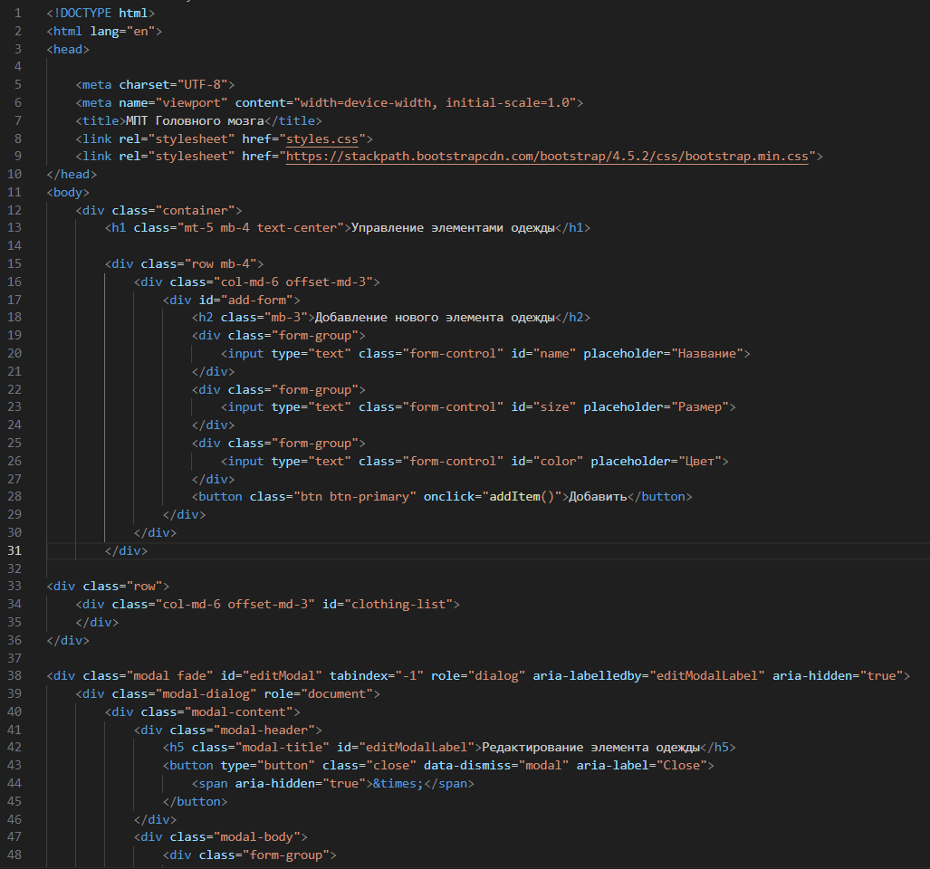

Рисунок 1 – Часть HTML кода.

1. JavaScript-код отвечает за управление элементами одежды на веб-странице. Он содержит класс «ClothingItem» для создания объектов с информацией о названии, размере и цвете одежды. Далее идут функции для добавления, удаления и обновления элементов одежды, а также для проверки введенных данных и отображения списка элементов на странице.

Функция «displayClothingItems» отображает список элементов, создавая HTML-элементы для каждого из них. Функция «displayAddForm» отображает форму для добавления новых элементов.

Также реализованы функции для удаления и редактирования элементов, последняя открывает модальное окно с формой для редактирования.

Код использует библиотеку jQuery для работы с модальным окном и Bootstrap для стилизации элементов интерфейса.

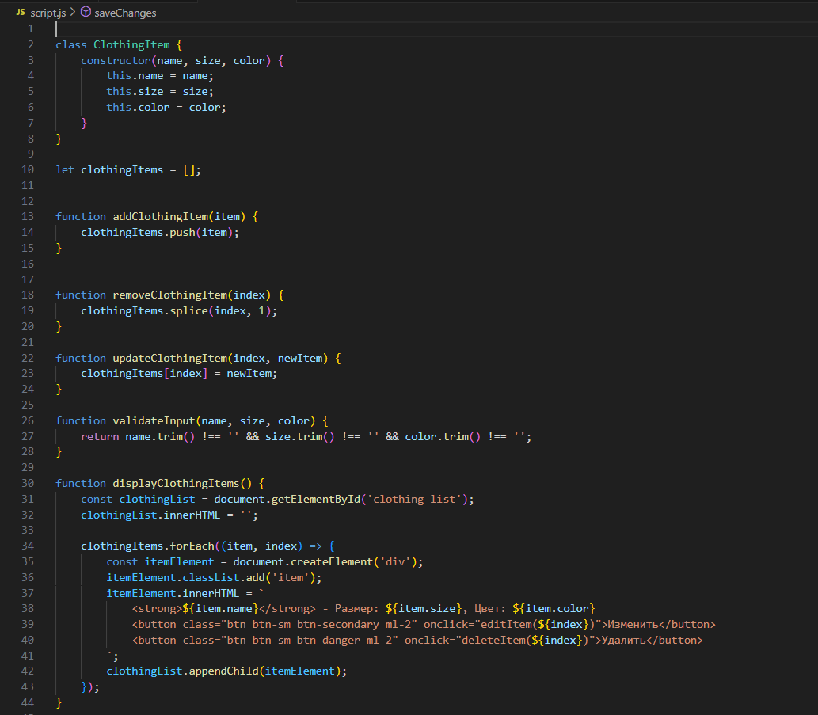

Рисунок 2 – Часть кода, отвечающая за логику работы веб страницы.

1. Эти CSS-стили применяются к элементам на странице управления элементами одежды. Стили для h1 и h2 устанавливают отступ сверху, чтобы сделать заголовки более компактными. Стили для #add-form задают фоновый цвет, отступы и закругление углов, делая форму для добавления новых элементов более привлекательной и выделенной на странице. Класс. item стилизует элементы списка одежды, устанавливая фон, отступы, границы и закругленные углы. Эти стили делают элементы более различимыми и приятными на вид.

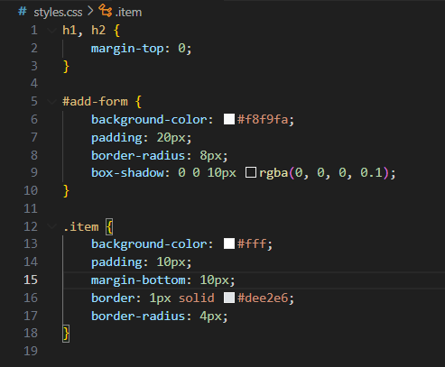

Рисунок 3 – CSS – код.

**Вывод:** В результате работы было создано веб-приложение на чистом JavaScript, которое представляет различные сущности в виде объектов, используя классы и методы позиционирования из Bootstrap. Пользователь имеет возможность добавлять, удалять и изменять объекты с помощью интерфейса, обеспечивая валидацию вводимых данных. Используя DOM, информация о объектах динамически обновляется на веб-странице, что обеспечивает удобное отображение данных для пользователя. Для стилизации и позиционирования элементов применялись HTML и CSS с использованием классов Bootstrap.